Buat test case yang sudah di kerjakan di soal nomor 1 terlebih dahulu dengan sesuai format yang telah di buat sebelumnya.

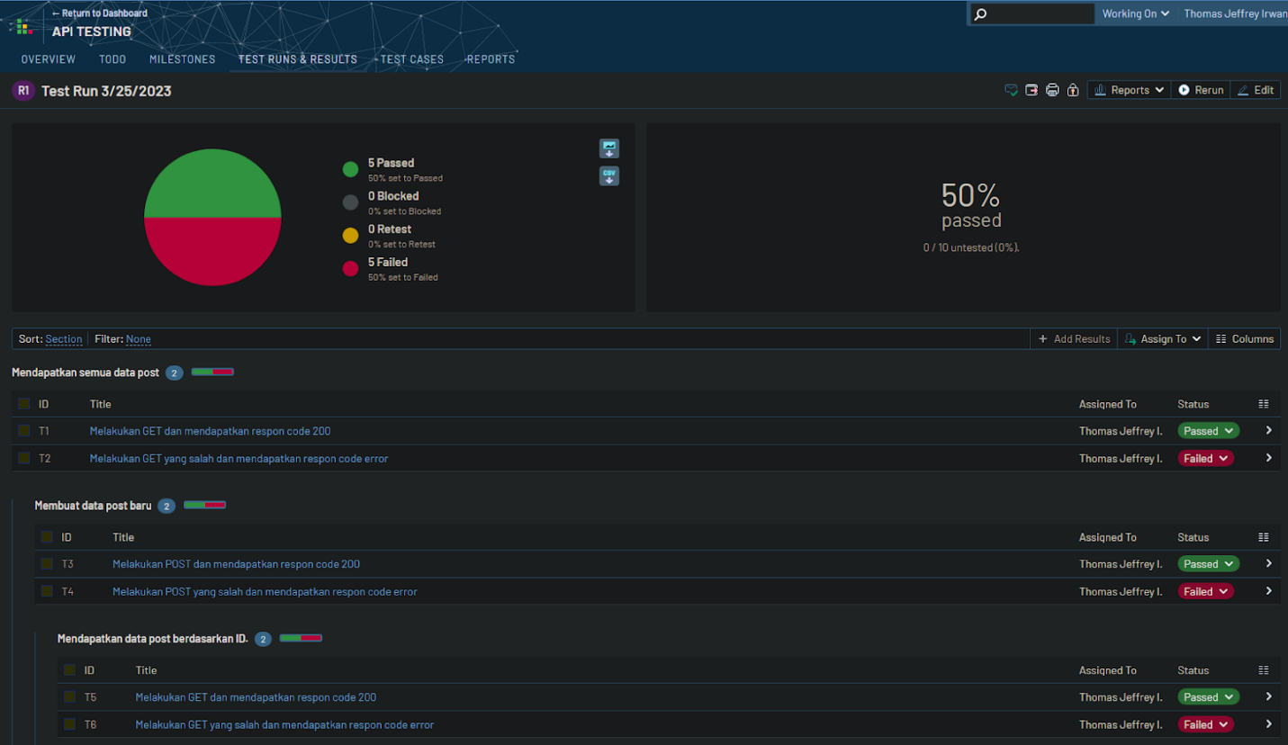

Melakukan test and run di testrail tentang test case yang telah dibuat tadi dan pi chart otomatis akan terlihat passed and failednya sesuai yang kita masukkan.

Setelah semuanya telah dijalankan maka data statistic akan muncul dan jadi dengan otomatis.